Роль эффектов взаимодействий в устранении смещений регрессионных коэффициентов, вызванных наличием в данных неслучайных пропусков
Жучкова Светлана, Ротмистров Алексей
05.11.2019
Исследование, которое будет обсуждаться в ходе доклада, было посвящено применению метода индикаторной переменной к категориальным данным, содержащим пропущенные значения, в сравнении с анализом полных наблюдений. На практике обычно применяется именно второй из методов – он предполагает, что наблюдения, содержащие пропущенные значения, не участвуют в анализе. Метод индикаторной переменной предполагает создание в пару каждой исходной переменной, в которой встречаются пропуски, новой бинарной, или индикаторной, переменной. Она показывает наличие или отсутствие пропуска в соответствующей ей исходной переменной в соответствующем наблюдении. Этот метод выступает более новой альтернативой, которая позволяет анализировать все наблюдения и при этом, гипотетически, не приводит к искажению результатов анализа. Это последнее свойство было проверено нами посредством статистического эксперимента. В нём контролируются следующие факторы: механизм порождения пропущенных данных, их доля, спецификация регрессионной модели (с взаимодействиями и без). Согласно результатам, оба метода не приводят к смещениям оценок регрессионных коэффициентов; но существенно смещаются оценки их стандартных ошибок, а также величины R2, скорректированного R2 и F-статистики. Причём метод индикаторной переменной сработал заметно хуже. Мы объясняем смещения при использовании этого метода влиянием как раз индикаторной переменной, коэффициенты которой в большинстве моделей оказывались значимыми и довольно большими по модулю.
Эксперимент был проведён на симулированных данных. Симуляция данных для регрессионного моделирования начинается с симуляции предикторов и переменной, отвечающей за случайную ошибку, которые затем подставляются в регрессионное уравнение нужного семейства функций, включающее константу; на основании этого уравнения рассчитываются значения зависимой переменной. Для нашего эксперимента требовались предикторы согласно самой сложной упомянутой выше спецификации – с категориальным и континуальным предикторами и их взаимодействиями. Так, категориальный предиктор ‘A’ генерировался из дискретного равномерного распределения с тремя категориями. Континуальный предиктор ‘B’ и переменная, отвечающая за случайную ошибку, генерировались из нормальных распределений с разными средним и стандартным отклонением . На их основе – с учётом константы и эффектов взаимодействия – рассчитывались значения зависимой переменной ‘C’. Ещё одна переменная – вспомогательная бинарная ‘D’ – была создана для внесения на её основе пропусков по типу СП в категориальный предиктор ‘A’.
Размер совокупности составил 2000 наблюдений, поскольку в социологических исследованиях обычно используются выборки такого размера или несколько меньшего.
Общий дизайн эксперимента выглядел следующим образом:
- Из исходной совокупности создаётся дочерняя выборка того же размера (2000 наблюдений) с повторениями.
- На этой выборке из категориального предиктора ‘A’ создаются фиктивные переменные; рассчитываются значения всех параметров регрессионных моделей для каждой из трёх спецификаций параллельно. Итого, три набора значений параметров – для каждой из спецификаций, соответствующие истинными оценкам параметров модели для текущей дочерней выборки.
- Из этой выборки параллельно формируются девять дублей посредством параллельного отбора 10, 25 и 50% наблюдений для внесения полностью случайных, случайных и неслучайных пропусков (далее – ПСП, СП и ПНП) в категориальный предиктор ‘A’. При этом для ПНП наблюдения отбираются случайным образом из тех наблюдений, которые имеют какое-либо из двух выбранных значений той же переменной ‘A’ (мы выбрали значения ‘1’ и ‘3’); для СП наблюдения отбираются случайным образом из тех наблюдений, которые имеют выбранное значение вспомогательной бинарной переменной ‘D’; для ПСП наблюдения отбираются полностью случайным образом (генератор случайных чисел работает на всей выборке).
- В каждом из девяти дублей для отобранных наблюдений в недихотомизированный предиктор ‘A’ вносятся пропуски.
- В каждом из девяти дублей пропуски перекодируются в новое значение ‘4’ (до этого в этой переменной присутствовали только категории ‘1’, ‘2’, ‘3’).
- В каждом из девяти дублей из недихотомизированного предиктора ‘A’ создаются уже четыре бинарные фиктивные переменные (для каждого значения предиктора ‘A’) и рассчитываются значения всех параметров регрессионных моделей для каждой из трёх спецификаций параллельно. Итого, 27 наборов значений параметров (9 дублей * 3 спецификации), соответствующих методу индикаторной переменной.
- Параллельно в каждом из девяти дублей наблюдения, содержащие значение ‘4’ (бывший «пропуск») удаляются из анализа, а из недихотомизированного предиктора ‘A’ создаются три бинарные фиктивные переменные и рассчитываются значения всех параметров регрессионных моделей для каждой из трёх спецификаций параллельно. Итого, 27 наборов значений параметров (9 дублей * 3 спецификации), соответствующих анализу полных наблюдений.
- Шаги 1-7 повторяются ещё 1999 раз.
Для каждого из 54 наборов (27 после шага 6 и столько же после шага 7) оценённых параметров регрессионной модели на основании 2000 дочерних выборок рассчитываются средние арифметические значения каждого параметра в качестве его точечной оценки, а также интервальные оценки (верхняя и нижняя границы для 95-процентного доверительного интервала – это 2,5 и 97,5 перцентили соответственно).
В ходе этого исследования был обнаружен один любопытный вывод: выбор определённых правил для внесения неслучайных пропусков в совокупности с параметрами распределения имеющихся переменных могут также определять результаты применения выбранных методов обработки пропусков. Так, например, при выборе другого правила для внесения неслучайных пропусков в нашем эксперименте была обнаружена следующая закономерность: если пропуски вносятся в те категории переменной, среднее значение зависимой переменной в которых по своему знаку отличается от среднего по прочим категориям, то это приводит к значимому смещению коэффициента при континуальном предикторе (во второй спецификации). Однако если в модели присутствуют эффекты взаимодействия, то никакого смещения не происходит. Мы задались вопросом – почему? Каким образом эффекты взаимодействия нивелируют смещения, вызыванные неслучайными пропусками?
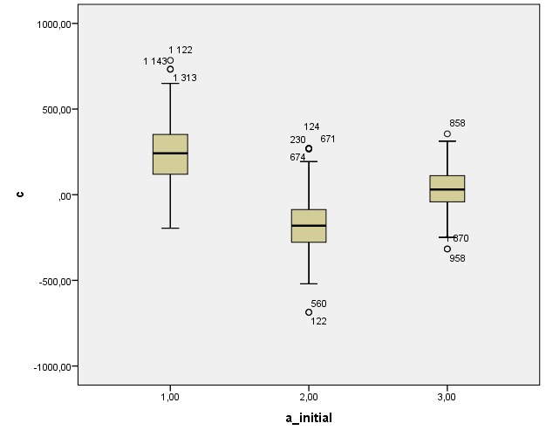
Рис. 1. Условное распределение зависимой переменной (С) по категориям исходной переменной А (на примере одной бутстрепированной выборки)

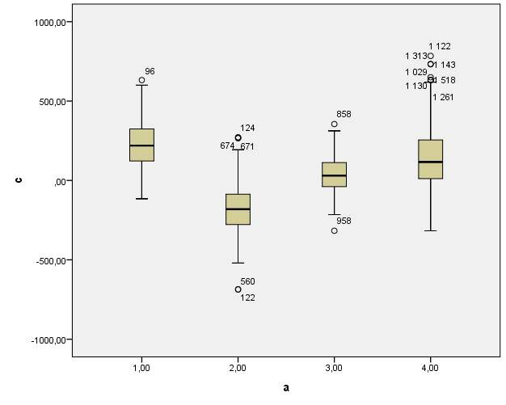
Рис. 2. Условное распределение зависимой переменной (С) по категориям итоговой переменной А (на примере одной бутстрепированной выборки)

Дело в том, что механизм генерирования миссингов MNAR (missing not at random) предполагал вероятностный «забор» наблюдений из 1 и 3 категорий категориального предиктора ‘А’. Эти категории имеют средний отклик положительный. А оставшаяся нетронутой категория 2 имеет средний отклик отрицательный. Поэтому средний отклик для немиссинговых значений сместился в отрицательную область – см. рис. 1-2.
Учитывая, что групповые средние отклики до и после «забора» миссингов не изменились значимо («забор» же был вероятностным), регрессионные коэффициенты фиктивных переменных, а также эффектов взаимодействия не сместились значимо – см. Таблицы 1-2, в которых представлены коэффициенты корреляции исходных и итоговых категорий переменной А (дамми-переменных) с зависимой и независимой переменными (коэффициенты корреляции являются прокси для регрессионных коэффициентов).
Таблица 1
Коэффициенты корреляции категорий исходной переменной А
Correlations
a_initial |  |  | b | c
1,00 | b | Pearson Correlation | 1 | ,802**
 |  | Sig. (2-tailed) |  | ,000
 |  | N | 639 | 639
 | c | Pearson Correlation | ,802** | 1
 |  | Sig. (2-tailed) | ,000
 |  | N | 639 | 639
2,00 | b | Pearson Correlation | 1 | -,712**
 |  | Sig. (2-tailed) |  | ,000
 |  | N | 735 | 735
 | c | Pearson Correlation | -,712** | 1
 |  | Sig. (2-tailed) | ,000
 |  | N | 735 | 735
3,00 | b | Pearson Correlation | 1 | ,342**
 |  | Sig. (2-tailed) |  | ,000
 |  | N | 626 | 626
 | c | Pearson Correlation | ,342** | 1
 |  | Sig. (2-tailed) | ,000
 |  | N | 626 | 626
**. Correlation is significant at the 0.01 level (2-tailed).
Таблица 2
Коэффициенты корреляции категорий итоговой переменной А

Correlations
a |  |  | b | c
1,00 | b | Pearson Correlation | 1 | ,754**
 |  | Sig. (2-tailed) |  | ,000
 |  | N | 121 | 121
 | c | Pearson Correlation | ,754** | 1
 |  | Sig. (2-tailed) | ,000
 |  | N | 121 | 121
2,00 | b | Pearson Correlation | 1 | -,712**
 |  | Sig. (2-tailed) |  | ,000
 |  | N | 735 | 735
 | c | Pearson Correlation | -,712** | 1
 |  | Sig. (2-tailed) | ,000
 |  | N | 735 | 735
3,00 | b | Pearson Correlation | 1 | ,373**
 |  | Sig. (2-tailed) |  | ,000
 |  | N | 144 | 144
 | c | Pearson Correlation | ,373** | 1
 |  | Sig. (2-tailed) | ,000
 |  | N | 144 | 144
4,00 | b | Pearson Correlation | 1 | ,518**
 |  | Sig. (2-tailed) |  | ,000
 |  | N | 1000 | 1000
 | c | Pearson Correlation | ,518** | 1
 |  | Sig. (2-tailed) | ,000
 |  | N | 1000 | 1000
**. Correlation is significant at the 0.01 level (2-tailed).
Однако в спецификациях, в которых континуальный предиктор ‘B’ есть и при этом не встроен в группы (посредством эффектов взаимодействия), его коэффициенты смещаются значимо из-за того, что после «забора» миссингов оставшиеся значения безусловного отклика смещены в отрицательную область. Эффекты взаимодействия же фактически встраивают эту переменную обратно в группы другой переменной, выравнивая таким образом различия между исходной и итоговой ситуациями.

